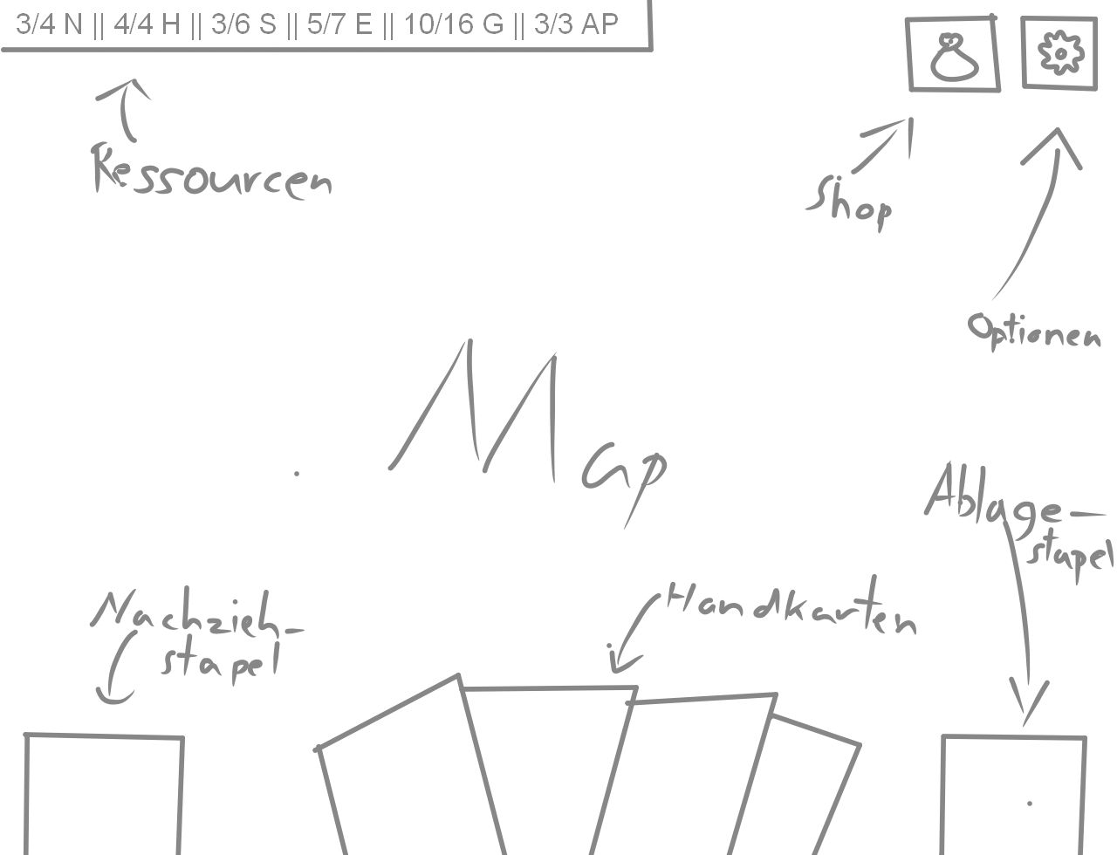
Die Map

Die Map ist im Hintergrund

Der Shop
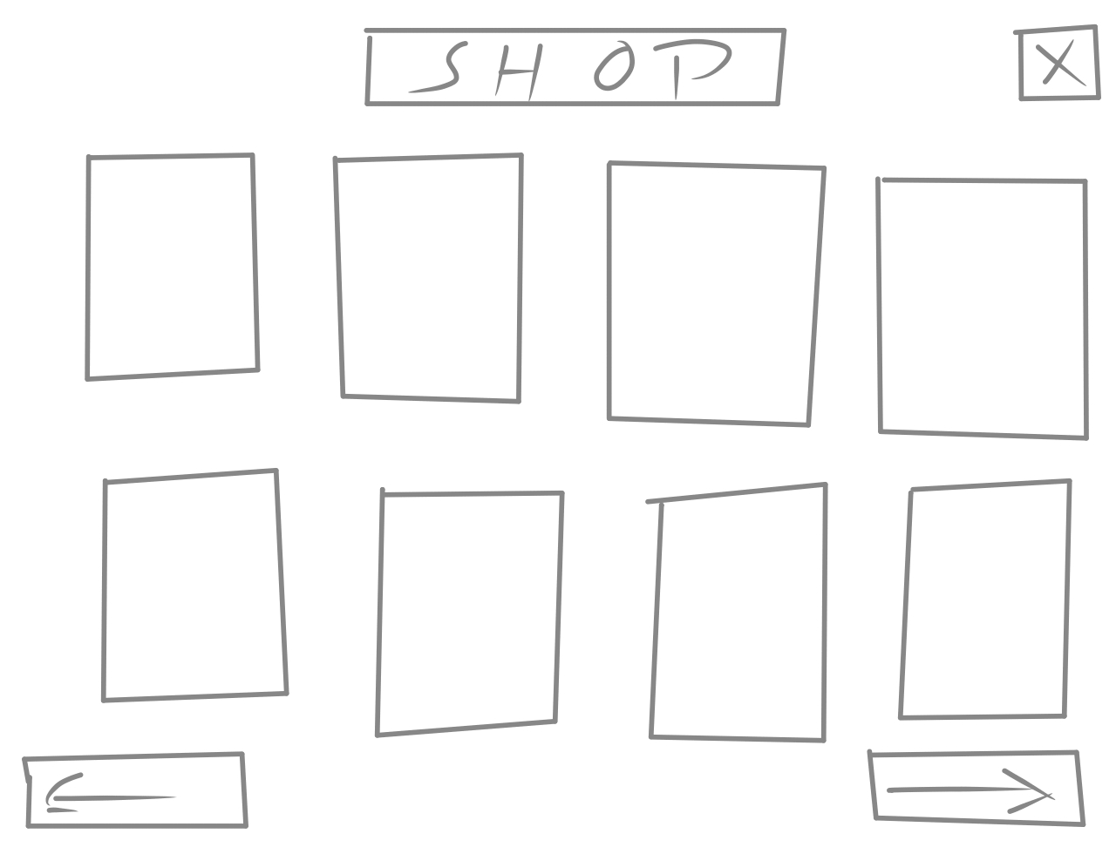
Der Shop öffnet sich als ein Fenster über das normale GUI, wenn man auf das Shopicon klickt

im Shop können Karten für das Deck gekauft werden mit einem Doppelklick auf die jeweilige Karte geklickt wird.

Eine gekaufte Karte wird in den Ablagestapel gemischt.

Mit den Pfeilen unten kann man die Seiten im Shop wechseln

Handkarten

Handkarten werden gespielt indem man sie auf die Map zieht

eine Handkarte die gespielt wurde kommt auf den Ablagestapel

Wenn man mit der Maus über eine Karte verweilt (ca. 2 sec) tritt die Karte in den Vordergrund und man sollte sie lesen können

Ablagestapel / Nachziehstapel

Wenn man auf den Ablagestapel klickt öffnet sich ein Fenster mit allen Karten die Momentan im Ablagestapel sind (ähnliches Layout zu dem Shop)

wenn der Nachziehstapel leer ist, wird der Ablagestapel gemischt und wieder zum Nachziehstapel.

